中国铁矿石价格指数（CIOPI）

中国钢铁工业协会 2017年3月9日印发

一、进口铁矿石价格（OPI）
3月9日，直接进口铁矿石62%品位干基粉矿到岸价格为86.05美元/吨（即1.3879美元/吨度），环比每吨下降0.90美元，降幅为1.04%；当月平均价格为88.48美元/吨。
3月9日，现货贸易进口铁矿石62%品位干基粉矿人民币含税价格为722.34元/吨，环比每吨下降7.06元，降幅为0.97%，当月平均价格为741.78元/吨。
3月9日，直接进口铁矿石58%品位干基粉矿到岸价格为76.13美元/吨（即1.3126美元/吨度），环比每吨下降0.99美元，降幅为1.28%；当月平均价格为78.35美元/吨。
3月9日，现货贸易进口铁矿石58%品位干基粉矿人民币含税价格为618.14元/吨，环比每吨下降8.70元，降幅为1.39%，当月平均价格为635.66元/吨。
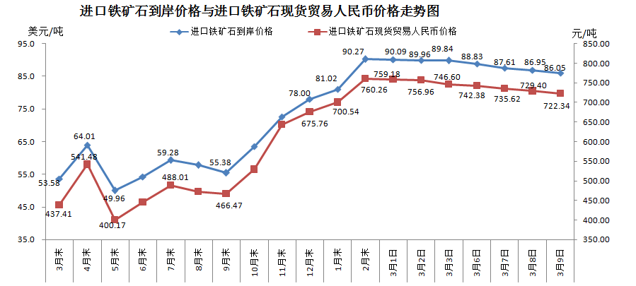
二、国产铁矿石价格
3月9日，国产铁矿石62%品位干基铁精矿含税价格为691.80元/吨，环比持平；比进口铁矿石低30.54元/吨，降幅为4.23%；当月平均价格为688.75元/吨，比进口铁矿石低53.03元/吨，降幅为7.15%。
3月9日，国产铁矿石65%品位干基铁精矿含税价格为753.09元/吨，环比持平；当月平均价格为749.53元/吨。
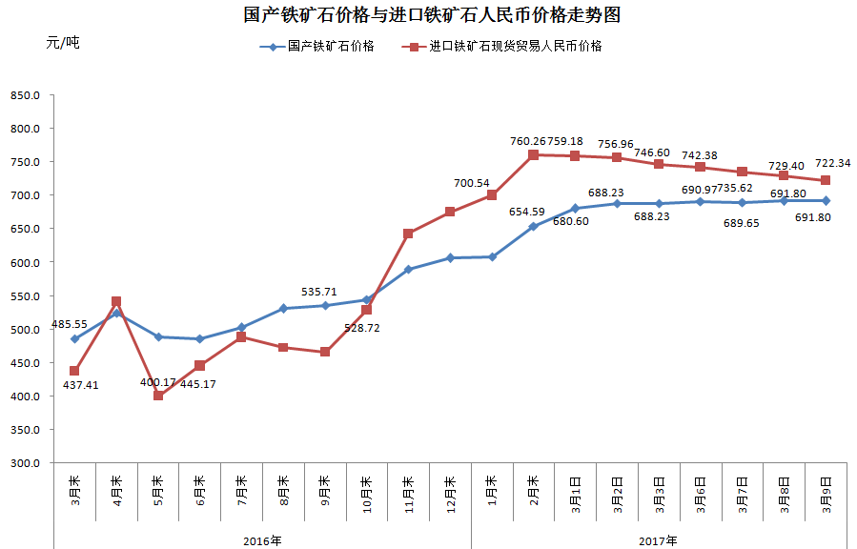
三、中国铁矿石价格指数（CIOPI）
3月9日，中国铁矿石价格指数（CIOPI）310.70点，环比下降2.80点，降幅为0.89%。其中：国产铁矿石价格指数为268.85点，环比持平；进口铁矿石价格指数为318.59点，环比下降3.33点，降幅为1.04%。
